**ФЕДЕРАЛЬНОЕ ГОСУДАРСТВЕННОЕ АВТОНОМНОЕ ОБРАЗОВАТЕЛЬНОЕ УЧРЕЖДЕНИЕ ВЫСШЕГО ОБРАЗОВАНИЯ**

**«НИЖЕГОРОДСКИЙ ГОСУДАРСТВЕННЫЙ**

**УНИВЕРСИТЕТ ИМ. ЛОБАЧЕВСКОГО»**

Институт информационных технологий, математики и механики

Кафедра информатики и автоматизации научных исследований

Дисциплина «Методы оптимизации»

Отчет к лабораторной работе

«**Алгоритм Нелдера-Мида**»

Выполнили:

студенты группы 3821Б1ПИпр

Назаров Юрий

Лебедев Александр

Паршутин Никита

Принял:

преподаватель

Сморякова Валентина Михайловна

Нижний Новгород

2024 год

**Содержание**

1. Введение
2. Примеры работы алгоритма
3. Тестирование реализованного алгоритма
   1. **Введение**

В данном отчете приведена реализация алгоритма Нелдера-Мида, при помощи которого можно приближенно находить локальные минимумы довольного широкого класса функций. В рамках реализации метода также приведена визуализация работы алгоритма в двумерном случае. Проведено исследование работы метода на тестовых функциях.

**2. Примеры работы алгоритма**

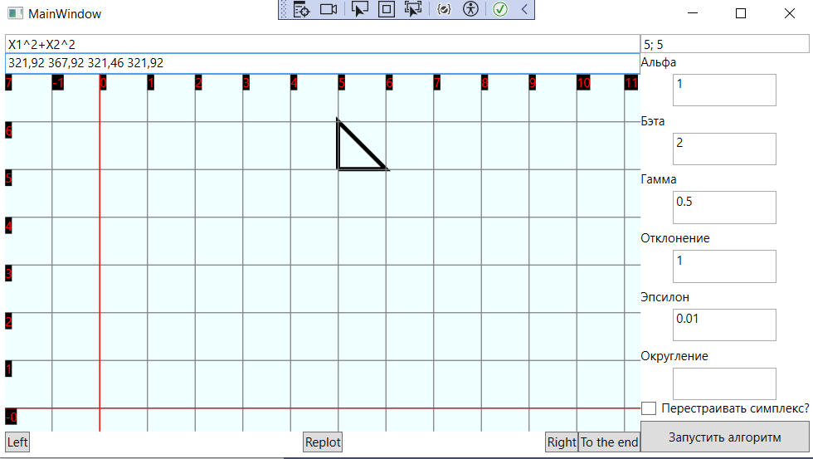

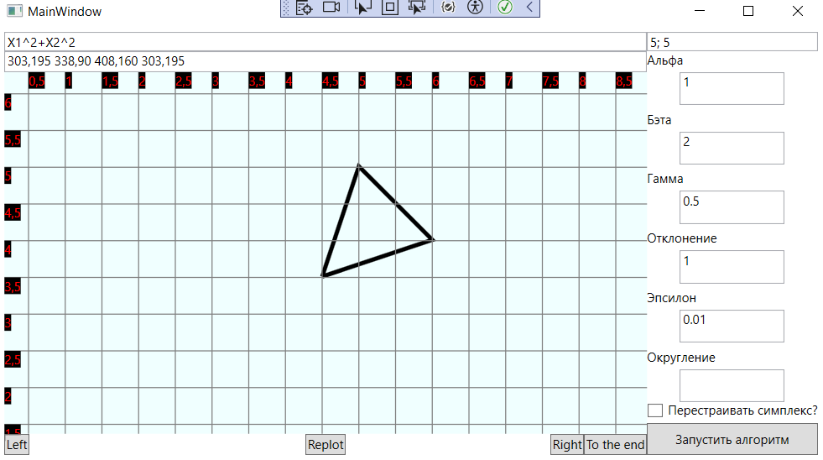

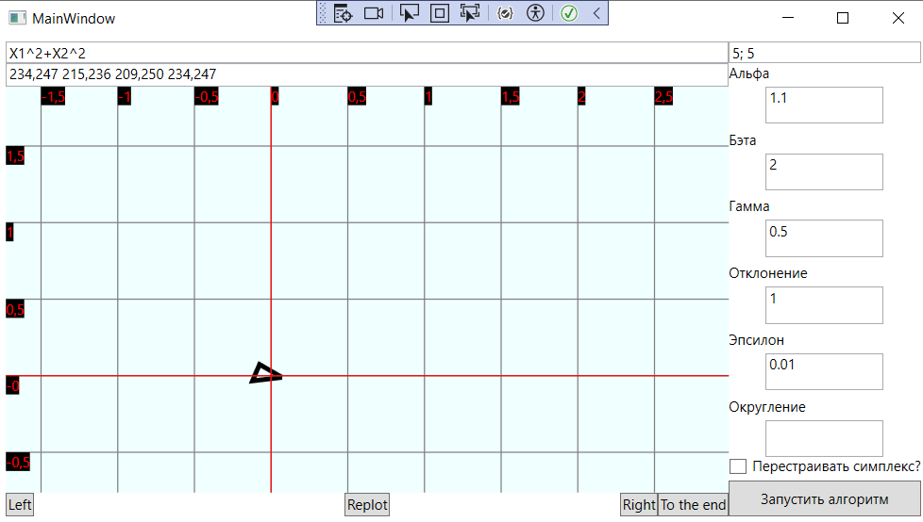

**3.Тестирование алгоритма**

|  |  |  |  |  |  |  |  |  |  |  |
| --- | --- | --- | --- | --- | --- | --- | --- | --- | --- | --- |
| Функция | Параметры алгоритма | | | | | | Число итераций | Начальная точка или симплекс | Результат работы алгоритма | Ожидаемый результат |
| α | β | $$γ$$ | *l* | $$ε$$ | … |
| $$f\left(X\right)=x_{1}^{2}+x_{2}^{2}$$ | 1 | 2 | 0.5 | 1 | 0.01 |  | 9 | (5; 5) | (-0.5; 0.5) | (0; 0) |
| 1.1 | 2 | 0.5 | 1 | 0.00001 |  | 30 | (0; 10) | $(0.001;$ 0.0002) |
| 1.5 | 2.7 | 0.2 | 5 | 0.00001 |  | 79 | (50; 40) | (-0.005, -0.002) |
| $$f\left(X\right)={(x_{1}-1)}^{2}+100{(x_{2}-x_{1}^{2})}^{2}$$**Функция Розенброка** | 1 | 2 | 0.5 | 2 | 0.001 |  | 106 | (-5, 5) | (0.982, 0.966) | (1, 1) $$f\left(X\right)=0$$ |
| 1.5 | 2 | 0.5 | 1 | 0.001 |  | 89 | (10, 4) | (0.976, 0.953) |
| 1 | 2.5 | 0.5 | 3 | 0.001 |  | 130 | (-10, 11) | (0.990, 0.983) |
| 1 | 2 | 0.3 | 2 | 0.001 |  | 71 | (6, 6) | (1.003, 1.007) |
| 1.5 | 2.5 | 0.7 | 4 | 0.001 |  | 92 | (7.5, -9) | (1.005, 1.007) |
| 1 | 2 | 0.5 | 9 | 0.00001 |  | 282 | (125, 144) | (0.995, 0.990) |
| $$f\left(X\right)=0.5+\frac{\sin^{2}\left(x_{1}^{2}-x_{2}^{2}\right)-0.5}{{(1+0.001(x_{1}^{2}+x_{2}^{2}))}^{2}}$$**Функция Шаффера N2** | 1 | 2 | 0.5 | 1 | 0.001 |  | 21 | (6, 9) | (0.285, 0.271) | (0, 0) $$f\left(X\right)=0$$ |
| 1 | 2 | 0.5 | 5 | 0.001 |  | 31 | (20, -35) | (0.629, -23.295) |
| 1.5 | 2.3 | 0.7 | 7 | 0,00001 |  | 87 | (-50, 51) | (0.262, 35.487) |
| 1 | 2 | 0.5 | 1 | 0,00001 |  | 30 | (-99, 99) | (0.3, 0.246) |